JELGAVAS TEHNIKUMS

AMANDA DEMENTJEVA

“LOONAVERSE” mājaslapas izstrāde

Kvalifikācijas darbs
kvalifikācijas ieguvei
programmēšanas tehniķis

Darba izpildītājs: 410.gr.izgl. A.Dementjeva paraksts, datums

Jelgava
2020
ANOTĀCIJA
Dementjeva A. “LOONAVERSE” mājaslapas izstrāde. Jelgava: JT, 2020. 42 lpp., 18 att., 3 izm. inf. avoti, 3 pielikumi.
Šī mājaslapa ir kā atbalstītāju projekts, izveidot informatīvu vietni jauniem grupas “Loona” atbalstītājiem. Mājaslapa tiek izstrādāta, jo grupas oficiālā mājaslapa nav pietiekoši informatīva jauniem interesentiem.
Darba mērķis ir izveidot dizaina vērstu mājaslapu, kas gan izskatās labi, gan ir responsīva, kā arī darbojas kā sava veida reklāma.
Darbs tika izstrādāts patstāvīgi, sazinoties ar klientu, un uz šo brīdi ir izstrādes un testēšanas stadijā.
Klienta prasības –
- Apmierinošs mājaslapas dizains
- Izstrāde angļu valodā
- Reklamēt oficiālos grupas sociālos tīklus
- Sniegt pietiekoši, bet ne pārāk daudz informācijas

ANNOTATION
Dementjeva A. Group “Loona” website development. Jelgava: JT, 2020. 42 pages, 18 pictures, 3 info sources, 3 attachments.
This website is like a fan/supporter project, to create an informative site for new supporters of the group "Loona". The website is being developed because the group's official website is not informative enough for new fans.
The aim of the work is to create a design-oriented website that looks good and is responsive, as well as acts as an advertisement.
The work was developed independently by contacting the client and is in the development and testing stages.
Customer requirements-
- Satisfactory website design
- Development in English
- Advertise the group’s official social networks
- Provide enough but not too much information

SATURS
IEVADS 6
SAĪSINĀJUMI UN DEFINĪCIJAS 7
1.UZDEVUMA APRAKSTS 8
2. PROGRAMMATŪRAS PRASĪBU SPECIFIKĀCIJA 9
2.1. Ievads 9
2.1.1. Darbības sfēra 9
2.1.3. Definīcijas 9
2.1.3. Dokumenta pārskats 9
2.2. Vispārīgs apraksts 9
2.2.1. Produkta perspektīva 9
2.2.2. Produkta funkcijas 9
2.2.3. Lietotāja raksturiezīmes 9
2.2.4. Vispārējie ierobežojumi 10
2.3. Funkcionālās prasības 10
2.3.1. Navigācijas josla 10
2.3.2. Atslēgta ritjosla 10
2.3.3. “Smooth scroll” funkcija 10
2.3.4. Audio faila atskaņotājs 10
2.3.5. “YouTube” video atskaņotāji 10
2.3.6. Novirzīšana uz citu mājaslapu 11
2.4. Nefunkcionālās prasības 11
2.4.1.Vispārējais mājaslapas dizains 11
2.4.2.“Welcome” sadaļas dizains 11
2.4.3.“Members” sadaļas dizains 11
2.4.4.“Sub Units” sadaļas dizains 12
2.4.5.“About” sadaļas dizains 12
2.4.6.“Loonaverse” sadaļas dizains 12
2.4.7.“Loona on YouTube” sadaļas dizains 12
2.4.8.“Official Sources” sadaļas dizains 12
3. IZMANTOTĀS TEHNOLOĢIJAS 13
4. PROGRAMMATŪRAS PRODUKTA MODELĒŠANA, PROJEKTĒŠANA UN IZSTRĀDE 14
4.1. Darba uzsākšana 14
4.2. Maketa izveidošana 14
4.3. Mājaslapas sākotnējā izstrāde 18
4.4. „Welcome” sadaļas izstrāde 18
4.4.1. Fona video pievienošana 18
4.4.2. Animēta teksta pievienošana 19
5. TESTĒŠANA UN OPTIMIZĀCIJA 22
5.1. Ievads 22
5.2. Testēšanas kritēriji 22
5.3. Testēšanas veidi 22
5.4. Optimizēšana 22
6. LIETOTĀJA CEĻVEDIS 23
SECINĀJUMI 25
IZMANTOTO INFORMĀCIJAS AVOTU SARAKSTS 26
PIELIKUMI 27
Pielikums index.html 28
Pielikums style.css 35
Pielikums main.js 42

IEVADS

Nolēmu pievērsties šim projektam, jo esmu daļa no grupas “Loona” atbalstītājiem, un runājot ar citiem, pievērsos vienam cilvēkam, kas pārtapa par klientu. Klientam radās ideja izveidot informatīvu mājaslapu, kas ir balstīta uz izskata/dizaina un informācijas.
Sākot darbu pie šī projekta, pierādījās tas, ka man interesē mājaslapu dizaina izstrāde un to tiešām bija interesanti veidot. Tika iegūta gan pieredze, gan jaunas zināšanas un ar visu varēšu padalīties dokumentācijas veidā.

Darba mērķis – izveidot informatīvu, dizaina vērstu mājaslapu grupai “Loona”
Darba uzdevumi-
- Izpildīt klienta prasības
- Tīmekļa lapas izstrāde
- Tīmekļa lapas testēšana
- Tīmekļa lapas uzturēšana

SAĪSINĀJUMI UN DEFINĪCIJAS

HTML | (HyperText Markup Language) hiperteksta iezīmēšanas valoda
CSS | (Cascading Style Sheet) kaskadētas stila lapas
JS | (JavaScript) skriptu valoda, kas balstīta uz prototipu koncepta
Xampp | Rīks, lai palaistu lokālo serveri
Notepad++ | Rīks koda rakstīšanai, dažādu failu rediģēšanai

1.UZDEVUMA APRAKSTS

Pirms mājaslapas izstrādes bija tikai ideja, laika un programmēšanas gaitā tika piemērots dizains, sadaļas, informācija, kas sader ar sākotnējo ideju.
Protams, pirms darba sākšanas tika noskaidrotas klienta prasības, lai varētu arī pie tām implementēt savu ideju, kā arī novērtēt savas spējas mājaslapas izstrādei.
Programmēšana tika veikta ar Notepad++, progress tika testēts lokālajā vidē ar Xampp. Izmantotās programmēšanas valodas – HTML, CSS, JS.
Pakāpeniski darba izstrādei tika veikta dokumentācijas izveide, kurā ietilps detalizēta informācija par paveikto projektu.

2. PROGRAMMATŪRAS PRASĪBU SPECIFIKĀCIJA

2.1. Ievads

2.1.1. Darbības sfēra
Mājaslapa tiek izstrādāta kā atbalstītāju projekts, sava veida reklāma korejiešu mūzikas grupai “Loona”. Tā tiek veidota hobija nolūkos, kā “mākslas” projekts, lai veidotu cilvēkiem interesi par šo noteikto grupu un tās atbalstītāju kopienu. Mājaslapa veidota internacionāliem nolūkiem, tāpēc tā ir angļu valodā, kā arī koda komentāri ir angliski, lai tie būtu brīvi saprotami cittautiešiem, kuri vajadzības nolūkos, vēlāk nākotnē, varētu strādāt pie mājaslapas uzlabošanas.

2.1.3. Definīcijas
Lietotājs (user) – persona, kas lietos programmatūru

2.1.3. Dokumenta pārskats
Dokumentā tiek iekļauta mājaslapas “LOONAVERSE” izstrādes specifikācija, kurā ietilpst ievads, programmatūras nolūks, vispārējais apraksts, darbības sfēra, ārējā saskarne.
Pirmajā nodaļā ietilpst ievads, kurā aprakstīts mājaslapas izstrādes nolūks un darbības sfēra. Otrājā nodaļā – vispārējais apraksts, kurā aprakstīta mājaslapas perspektīva, funkcionalitāte, kā arī vispārējie ierobežojumi. Trešajā nodaļā – funkcionālās prasības, kurā tiek aprakstītas mājaslapas funkcijas un to darbība. Ceturtajā nodaļā – ārējā saskarne.

2.2. Vispārīgs apraksts

2.2.1. Produkta perspektīva
Izstrādātā mājaslapa “LOONAVERSE”, kā arī tās funkcionālās un nefunkcionālās iespējas, ir izstrādātāju īpašums. Šo programmatūru izmantos lietotāji, kuriem ir interese par mūzikas grupu “Loona”. Mājaslapa ir vienkārša un veidota pēc mūsdienīga dizaina.

2.2.2. Produkta funkcijas
Galvenā funkcija mājaslapai ir ērta pieeja no datora, jo tā ir domāta skatīšanai datora vides pārlūkos. Otrā galvenā funkcija ir gluda pāriešana starp lapām bez ritjoslas izmantošanas.

2.2.3. Lietotāja raksturiezīmes
Lietotājs – jebkura persona, kura izmanto šo reklāmas, vizuālo mājaslapu.
Klients – persona, kurai ir pieeja pie mājaslapas failiem, datubāzes pēc tās izstrādes.

2.2.4. Vispārējie ierobežojumi
Izstrādātajai mājaslapai jābūt viegli uztveramai gan lietotājam, gan klientam, vārdsakot, galvenais punkts ir: mājaslapā ir viegli orientēties. Tā kā izveidotā mājaslapa ir domāta skatam uz datora pārlūkprogrammām, tās dizains atbilst šim nosacījumam. Svarīgi, lai kods būtu viegli saprotams, kļūdu labošanas gadījumā.

2.3. Funkcionālās prasības

2.3.1. Navigācijas josla
Navigācijas josla satur septiņas sadaļas: “Welcome”, “Members”, “Sub Units”, “About”, “Loonaverse”, “Loona on YouTube”, “Official Sources”. Uzejot ar kursoru uz vēlamās sadaļas, teksts maina krāsu uz sarkanu, un uzpiežot uz tās mājaslapa novirza lietotāju uz vēlamo sadaļu.

2.3.2. Atslēgta ritjosla
Mājaslapā tiek atslēgta ritjosla, un starp sadaļām var pārslēgties tikai izmantojot navigācijas joslu.

2.3.3. “Smooth scroll” funkcija
Ņemot vērā divas iepriekšējās funkcionālās prasības, tās iet kopā ar “Smooth scroll” funkciju. Izmantojot JS, tiek pievienota funkcija vienmērīgai ritināšanai bez ritjoslas. Tā aktivizējas pārejot starp lapām izmantojot navigācijas joslas sadaļas.

2.3.4. Audio faila atskaņotājs
Mājaslapas “Welcome” sadaļā, kreisajā apakšējā stūrī atrodas audio faila atskaņotājs, nospiežot “play” pogu, audio fails tiek atskaņots. Audio fails “sowhat.mp3” tiek izsaukts no mapes “audio” izmantojot HTML.

2.3.5. “YouTube” video atskaņotāji
Mājaslapas “Loona on YouTube” sadaļā atrodas seši “YouTube” atskaņotāji, katrā atšķirīga saite uz noteiktu video. Nospiežot uz jebkura no video, tas tiek atskaņots uzreiz mājaslapā, bez novirzīšanas uz pašu “YouTube” mājaslapu.

2.3.6. Novirzīšana uz citu mājaslapu
Mājaslapas “Official Sources” sadaļā atrodas trīs dažādas “kastes”: “Official Website”, “Official Twitter”, “Official Instagram”, katrā savs attēls. Katram attēlam ir piesaistīta sava mājaslapa. Uzspiežot uz noteiktas ikonas lietotājs tiek novirzīts uz izvēlēto vietni.

2.4. Nefunkcionālās prasības

2.4.1.Vispārējais mājaslapas dizains
Mājaslapai ir kopīgs teksta fonts visam tekstam - 'Major Mono Display' kurš ir pieejams fonts.google.com. Katrai mājaslapas sadaļai ir atšķirīgs fona attēls vai video. Visām sadaļām klāt ir navigācijas josla, jo mājaslapa nav ar „redirect” funkciju, bet tā darbojas uz „scroll” principa, katra sadaļa ir kā „section”. Fona attēli, video un teksta „kastes” ir spilgtos, krāsainos toņos, lai mājaslapa izceltos.
Navigācijas josla ir melnā krāsā ar pievienotu caurspīdīgumu. “Welcome”, “Members”, “Sub Units”, “About”, “Loonaverse”, “Loona on YouTube”, “Official Sources” sadaļu teksts ir baltā krāsā, uzejot uz tām ar kursoru krāsa mainās uz sarkanu.
Mājaslapas sadaļas ir vienādos izmēros. Teksts katrā gadījumā tiek centrēts.

2.4.2.“Welcome” sadaļas dizains
“Welcome” sadaļā ir strādājošs video fons „video.mp4”, kas bezgalīgi atkārtojas. Tas tiek izsaukts izmantojot HTML kodu no mapes „video”, un stilizēts video konteinerī ar CSS, lai tas ietilptu sadaļas izmēros. Sadaļas vidū atrodas centrēts mirgojošs animēts teksts melnā un baltā krāsā.

2.4.3.“Members” sadaļas dizains
“Members” sadaļā fona attēls ir spilgtās krāsās. Virs tā ir divpadsmit attēli ar vienādu „opacity”, katrs attēls ietilpst „card” stilizēšanā, lai izveidotu ēnas efektu, kad ar kursoru uz tiem uzbrauc, kā arī attēls paliek skaidrāks. Zem katra attēla ir izmantots teksta konteineris melnā caurspīdīgā krāsā, kurā teksts ir baltā caurspīdīgā krāsā, jo tam iet klāt konteinera caurspīdīguma efekts.
Attēli sadalīti divās rindās, un pie katra attēla piesaistīta kolonna, lai attālums starp tiem būtu vienāds.

2.4.4.“Sub Units” sadaļas dizains
“Members” sadaļā fona attēls ir nedaudz tumšāks, bet ar izceļošiem elementiem. Šajā sadaļā ir trīs attēli, ar to pašu, nedaudz pamainītu, vispārēju dizainu kā „Members” sadaļas attēliem. Pamainīti kolonnas iestatījumi un tiek izmantota tikai viena rinda, kā arī attēli ir lielāki, lai ietilptu sadaļā. Rinda tiek centrēta.

2.4.5.“About” sadaļas dizains
“About” sadaļā fona attēls pārsvarā ir ar ziliem un sarkaniem toņiem, tāpēc arī teksta „kaste” ir sarkanā krāsā, „gradient” formā, divām krāsām saplūstot kopā. Teksta kaste ir centrēta. Teksts baltā krāsā. Uzbraucot ar kursoru uz šī teksta, „kaste” pazūd, tajā brīdī ir „opacity” efekts, ar to mērķi, lai pilnīnbā redzētu fona attēlu, jo mājaslapa ir balstīta uz šo mūzikas grupu.

2.4.6.“Loonaverse” sadaļas dizains
“Loonaverse” sadaļā fona attēls sastāv vairākkārt no sarkaniem toņiem. Divas teksta „kastes” ar „gradient” krāsām orandžos toņos. Katra „kaste” ir noteiktos izmēros, un tiek izmantots rindas efekts, kas tiek centrēts. Vienā no kastēm ir „gif” kustīgais attēls, tam ir pievienots „opacity” efekts, uzbraucot uz tā ar kusoru, tas paliek necaurspīdīgs. Otrā – teksts. Teksts baltā krāsā.

2.4.7.“Loona on YouTube” sadaļas dizains
“Loona on YouTube” sadaļā ir izceļoši spilgtu uguņu fona attēls. Divas rindas, katrā rindā teksta konteineris melnā caurspīdīgā krāsā ar „heading” tekstu. Seši funkcionāli video, katrā rindā pa trīs. Teksts baltā krāsā, centrēts.

2.4.8.“Official Sources” sadaļas dizains
“Official Sources” sadaļā tiek izmantots melns fons, bez piesaistīta attēla. Vienā rindā trīs „kastes” ar „gradient” krāsām orandžos toņos tāpat kā „Loonaverse” sadaļā. Katrā kastē atšķirīgi attēli, kuriem ir piesaistīta funkcionalitāte. Šoreiz teksts kastēs ir melnā krāsā, lai sakristu ar attēlu krāsām. Rinda tiek centrēta.

3. IZMANTOTĀS TEHNOLOĢIJAS

HTML
HTML ir iezīmēšanas valoda, kas ir vērsta uz vienas lappuses teksta dokumentu attēlošanu speciālās programmas HTML lietotāja aģentos, kuru visizplatītākais paveids ir tīmekļa pārlūkprogramma. HTML sniedz iespēju dokumenta pamatsaturu sasaistīt ar dažāda veida metadatiem un atveidei nepieciešamo informāciju.[1]
Tā kā es izstrādāju mājaslapu, HTML tika izmantots praktiski visai funkcionalitātei, visām sadaļām, elementu atrašanās vietām, izkārtojumam. Ar to tika izstrādāta strādājoša navigācijas josla, pāreja starp sadaļām, audio funkcija, attēlu ievietošana, novirzīšana uz citām mājaslapām.
CSS
CSS jeb Stila lapas kaskadēšana ir īpaša stila lapas valoda, ko lieto, lai aprakstītu izskatu iezīmēšanas valodā veidotiem dokumentiem. Populārākais pielietojums ir HTML un XHTML valodās veidotu tīmekļa lappušu izskata aprakstīšanai. [2]
CSS tika izmantots visam mājaslapas papildus dizainam, teksta konteineriem un kastēm, centrēšanai, izmēriem, animācijai, teksta krāsām.
JavaScript
JavaScript ir skriptu valoda, kas balstīta uz prototipu koncepta. Valoda pamatā ir pazīstama pēc to izmantošanas tīmekļa vietnēs izpildīšanai uz klienta datora.[3]
Izmantoju JS lai panāktu „smooth scroll” funkciju starp sadaļām.

4. PROGRAMMATŪRAS PRODUKTA MODELĒŠANA, PROJEKTĒŠANA UN IZSTRĀDE

4.1. Darba uzsākšana
Mājaslapas izstrādē tiek lietots Google Chrome pārlūks uz Windows 10 operētājsistēmas. Tika izmantots Xampp progresa testēšanai, koda rakstīšanai - Notepad++, lai programmētu ar HTML, CSS, kā arī JS.

4.2. Maketa izveidošana
Pirms programmēšanas sākšanas, tika izplānots mājaslapas izskats katrai sadaļai. Fonts tiek izvēlēts un piemērots viens visai mājaslapai.
- Tiek izveidots makets „Welcome” sadaļai (skat. 1.att)

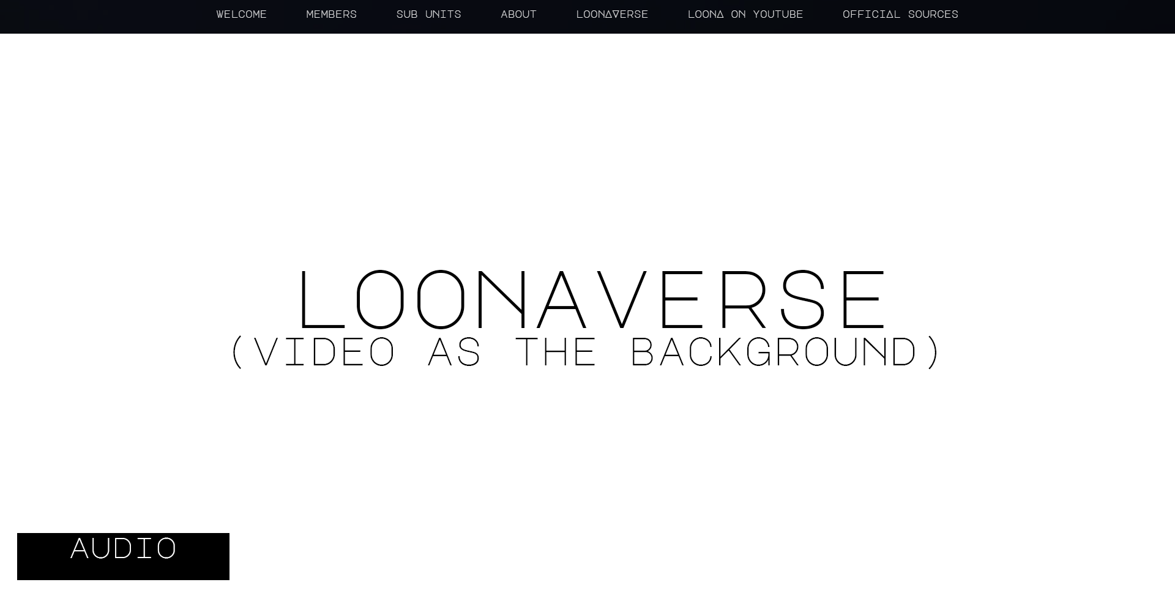
- att. Makets „Welcome” sadaļai

- Tiek izveidots makets „Members” sadaļai (skat. 2.att)
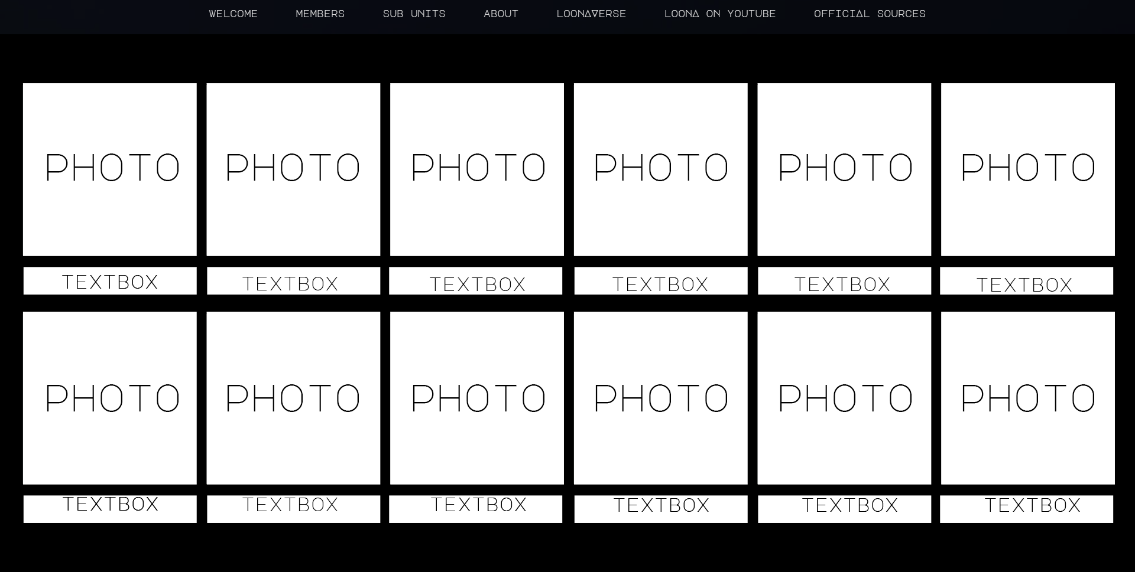
- att. Makets „Members” sadaļai

- Tiek izveidots makets „Sub Units” sadaļai (skat. 3.att)
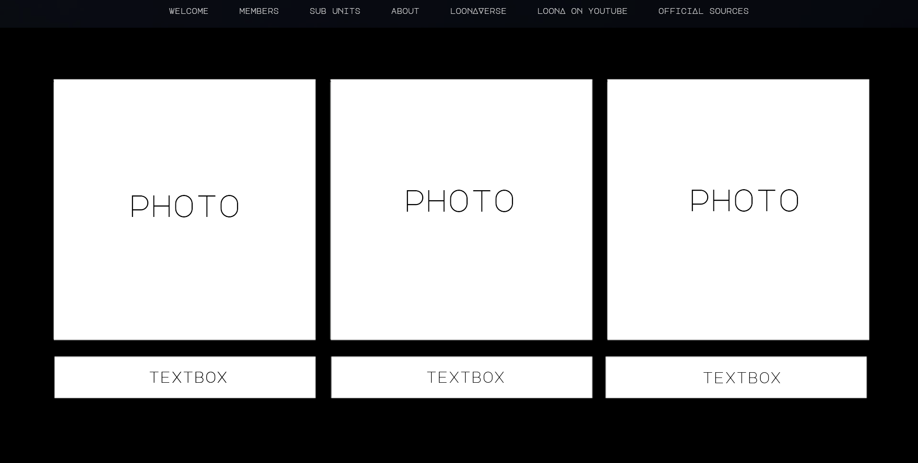
- att. Makets „Sub Units” sadaļai
- Tiek izveidots makets „About” sadaļai (skat. 4.att)
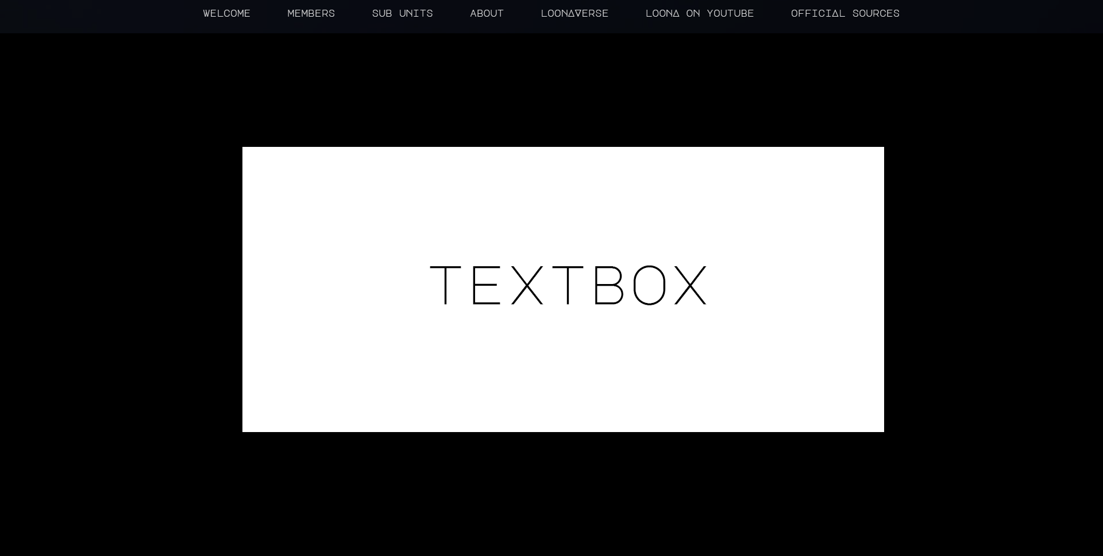
- att. Makets „About” sadaļai

- Tiek izveidots makets „Loonaverse” sadaļai (skat. 5.att)
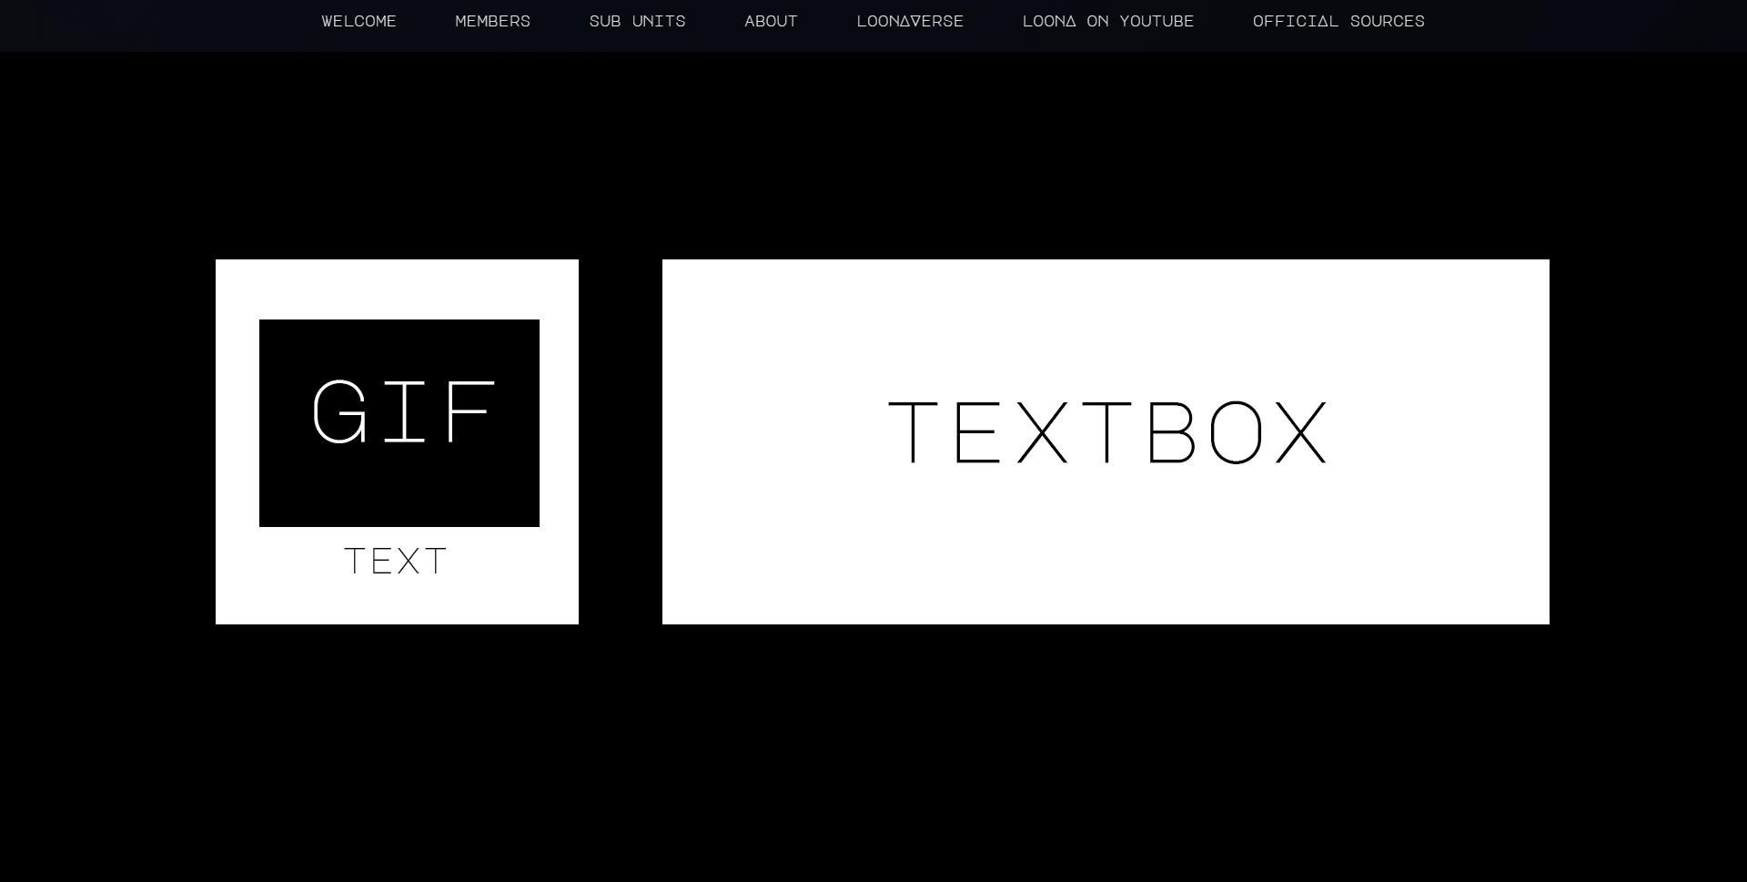
- att. Makets „Loonaverse” sadaļai
- Tiek izveidots makets „Loona on YouTube” sadaļai (skat. 6.att)
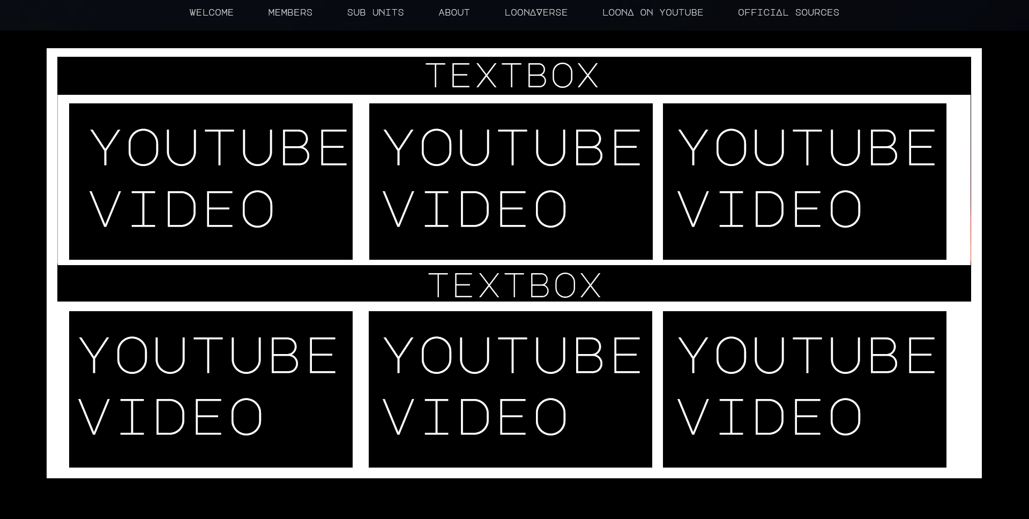
- att. Makets „Loona on Youtube” sadaļai

- Tiek izveidots makets „Official Sources” sadaļai (skat. 7.att)
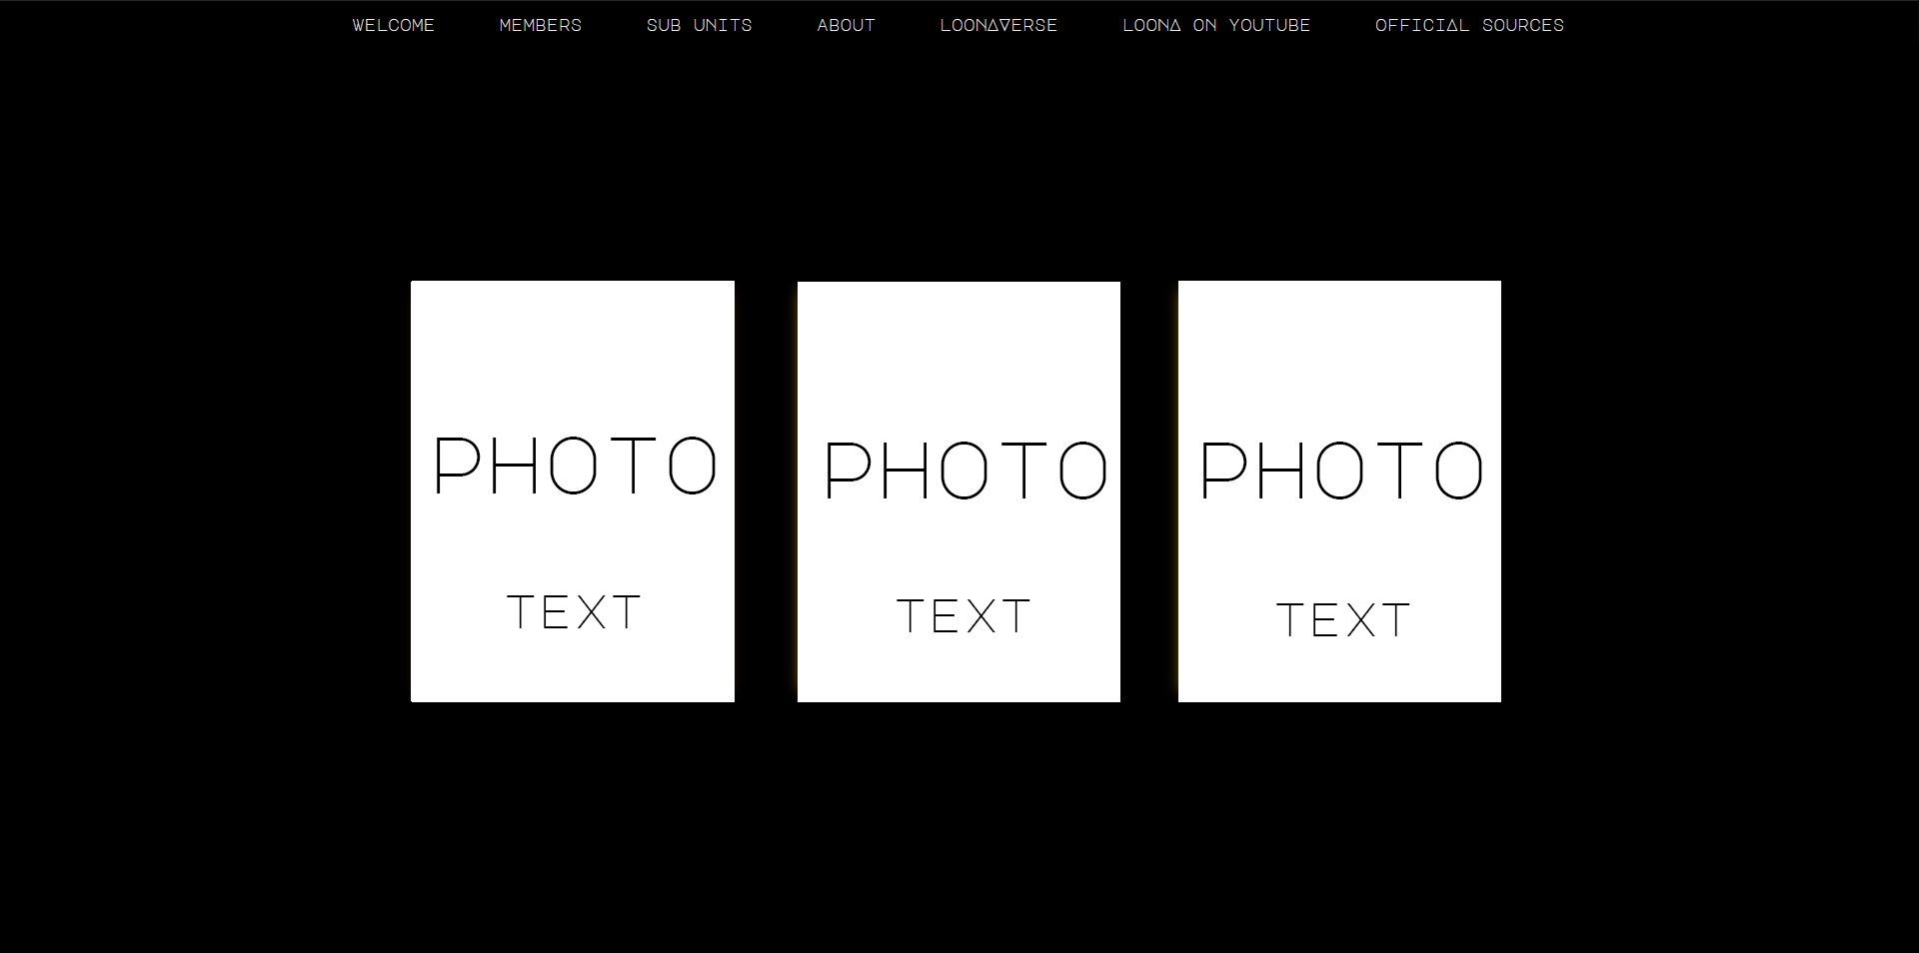
- att. Makets „Official Sources” sadaļai

4.3. Mājaslapas sākotnējā izstrāde
Izstrādājot mājaslapu, maketus izmantoju mājaslapas izvietojumam. Sākotnēji tika panākta „smooth scroll” funkcija ar navigācijas joslu, izmantojot HTML, CSS un JS. Tika pievienotas septiņas sekcijas, un tad varēja ķerties klāt pie sadaļu papildināšanas.

4.4. „Welcome” sadaļas izstrāde

4.4.1. Fona video pievienošana
Šī daļa bija pati pirmā, ko es izstrādāju pēc navigācijas joslas un sekciju izveidošanas. Var teikt, ka man tas aizņēma kādu laiciņu, jo ievietojot video, pazuda „smooth scroll” funkcija. Tas tika atrisināts ar CSS, tika pievienotas koda rindiņas, kas visām sekcijām uzliek „default” izmērus, centrēšanu, teksta fontu, kas atbilst video un netraucē citām turpmākajām funkcijām.
- Sākam ar video konteinera izveidošanu CSS (skat. 8.att)
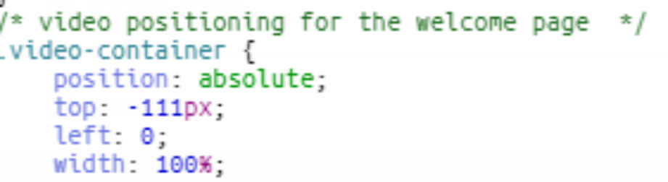
- att. Fona video CSS kods
- Svarīgi HTML kodā video uzstādīt uz mute (skat. 9.att), savādāk tas ir diezgan kaitinoši lietotājam, ka sāk negaidīti, bez izvēles skanēt mūzika, tāpēc „Welcome” sadaļā tika pievienots audio atskaņotājs, kas lietotājam dod izvēli.

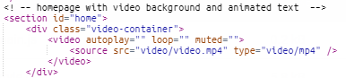
- att. Fona video HTML kods

4.4.2. Animēta teksta pievienošana
- Sāksim ar to, ka rakstam kā heading un katru burtu atseviški izmantojot <span>, lai katram burtam varētu pievienot animāciju caur CSS (skat. 10.att)
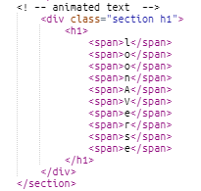
- att. Teksta animācijas HTML kods
- Tālāk, bezgalīga animācija. Tā kā ir desmit burti, desmit reizes tiek saukts ārā katrs burts un pievienota kavēšanās starp katru burtu, lai rodas animācijas efekts (skat. 11.att)
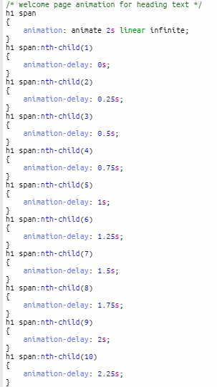
- att. Teksta animācijas CSS kods 1
- Protams, jānoformē teksts (skat. 12.att)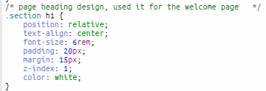
- att. Teksta animācijas CSS kods 2
- Izsaucam animāciju, pievienojam krāsas, ēnas, tās lielumu (skat. 13.att)
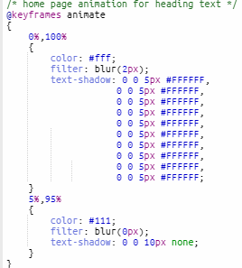
- att. Teksta animācijas CSS kods 3
- Pēdējais, ko šajā sadaļā pievienoju, audio fails, to izsauc ar „audio controls”, CSS pievieno pozīciju.
- Gala produkts sanāk šāds:

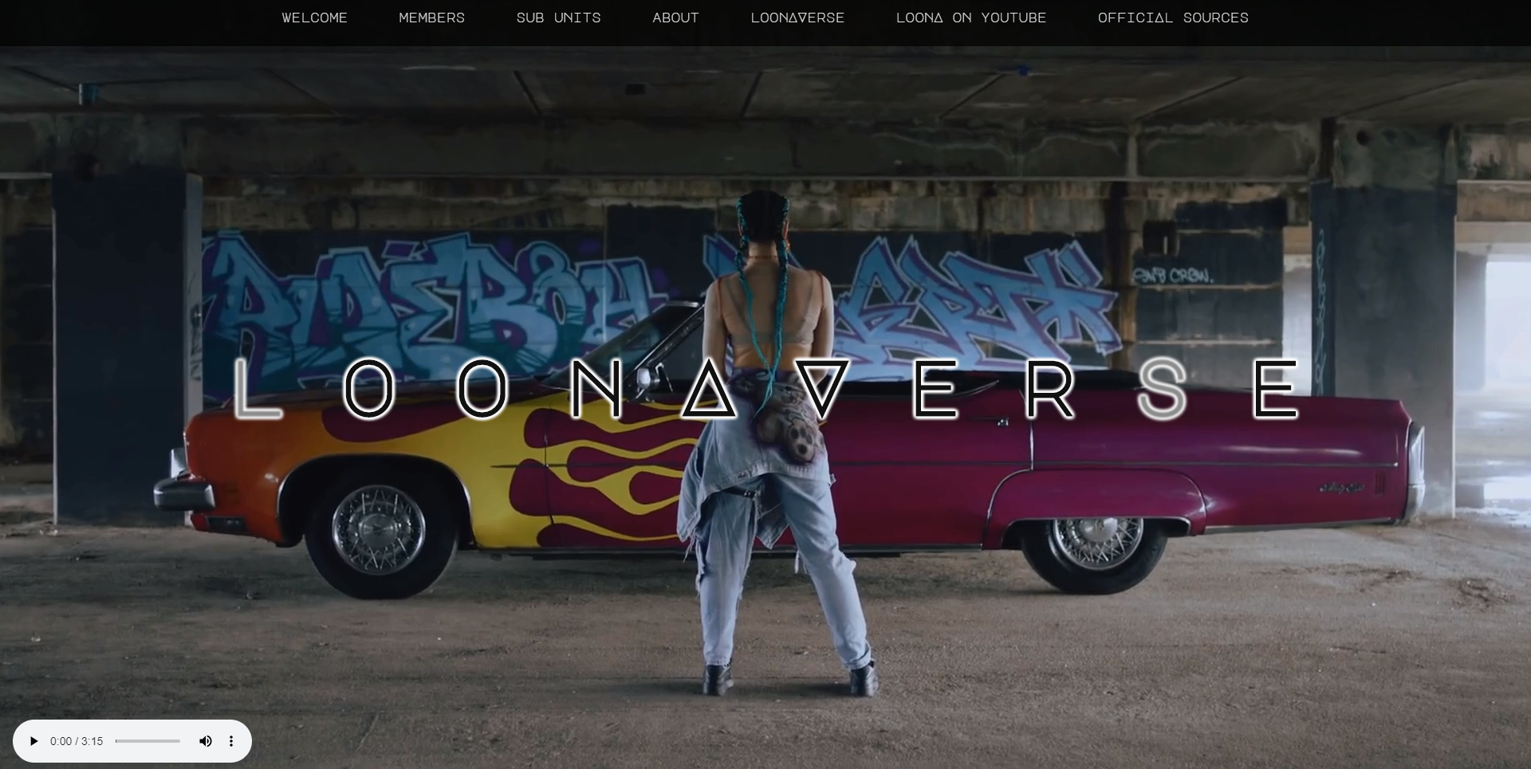
- „Welcome” sadaļas gala rezultāts
Mazliet detalizētāk stāstu par šo sadaļu, jo man tā, interesantā kārtā, aizņēma visvairāk laika. Kā jau sākumā minēju, pēc navigācijas joslas izveides, mājaslapa nestrādāja kā paredzēts, tāpēc bija vairākas reizes jāpārraksta kods.

5. TESTĒŠANA UN OPTIMIZĀCIJA

5.1. Ievads
Katrā programmas izstrādē testēšana ir viens no vissvarīgākajiem faktoriem. Testējot programmu, šajā gadījumā, mājaslapu, ir redzams vai uzrakstītais kods strādā vai nē. Ja nestrādā, tādā veidā var redzēt, kas nepareizs varēja notikt, un pēc iespējas ātrāk sākt problēmas risināšanu. Lietotājam nav patīkami, ja mājaslapa lēnu lādējas, funkcijas neiet vai ir nepilnīgas.

5.2. Testēšanas kritēriji
- Strādājoši dizaina aspekti
- Mājaslapas ielādes ātrums
- Strādājošas novirzīšanas funkcijas
- Strādājoša navigācijas josla

5.3. Testēšanas veidi
Mājaslapas dizaina aspektus var testēt atverot mājaslapu dažādās pārlūkprogrammās. Es izmantoju Xampp serveri, izmēģinot uz Google Chrome, Microsoft Edge, Mozilla Firefox un Opera pārlūkiem. Visos pārlūkos dizaina aspekti paliek tādi paši, tikai Mozilla Firefox vidē fonts nedaudz izmainās.
Ielādes ātruma testēšanai ir dažādas tiešsaistes iespējas, ja mājaslapai jau ir domēns. Tas arī ir atkarīgs no servera, uz kura ir ielādēta mājaslapa, un protams, interneta ātruma.
Funkcionālās iespējas var testēt mājaslapas vidē, piemēram, uzspiežot navigācijā kādu sadaļu, uzspiest ar peli uz kādas, kas novirza uz citu vietni, vai tas strādā.

5.4. Optimizēšana
Mājaslapas optimizēšana izpaužas dažādos veidos. Ir iespējams optimizēt attēlus, video, audio failus uz mazākiem, lai paātrinātu mājaslapas ielādi un veiktspēju. Tiešsaistē tas ir viegli izdarāms, un tas arī ir ieteicams. Iespēja optimizēt bez attēlu izšķirtspējas zaudēšanas vienmēr ir labākā izvēle.
Savas mājaslapas optimizēšanai izmantoju attēlu un video lieluma samazināšanu.

6. LIETOTĀJA CEĻVEDIS
Atverot mājaslapu uzreiz galvenē ir redzama navigācijas josla. Tas ir vienīgais veids, kā pārslēgties starp sadaļām. Uzspiežot vienu no sadaļām ar peles kreiso taustiņu, jūs tiksies novirzīti uz jums izvēlēto sadaļu. Attēlā navigācijas josla ir attēlota ar sarkanu līniju (skat. 15.att). 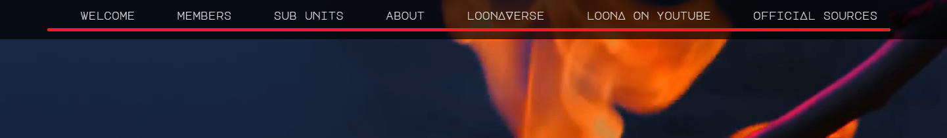
- att. Navigācijas josla
Vietnes sadaļas “Welcome” kājenē jūs atradīsiet audio atskaņotāju. Uzspiežot uz “play” pogas, atskaņosies audio fails. “Play” poga ir attēlota ar sarkanu riņķi (skat. 16.att).
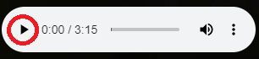
- att. Audio atskaņotājs
Sadaļā “Loona on YouTube” ir iespēja atskaņot tiešsaistes video no “YouTube” vienkārši uzspiežot uz viena no vēlamajiem video (skat. 17.att).
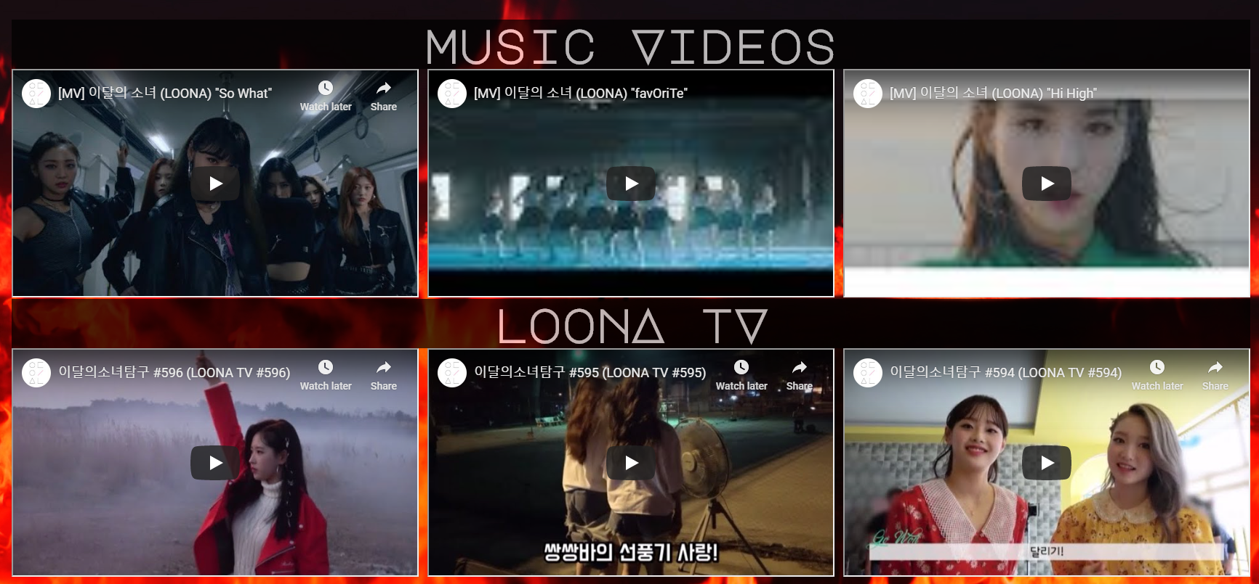
- att. Video sadaļa
Pārejot uz “Official Sources” sadaļu, uzspiežot ar labo peles taustiņu uz viena no izvēlētajiem attēliem, jūs novirzīs uz apakšā uzrakstīto mājaslapu. Attēlā ar sarkanu kvadrātu ir norādīts, uz kuriem attēliem jāspiež (skat. 18.att).
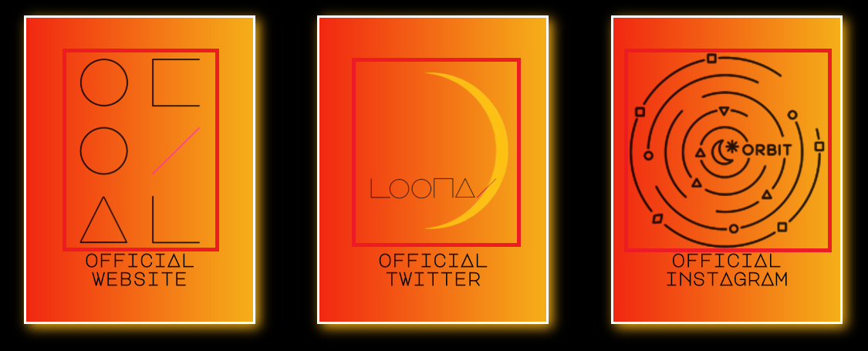
- att. Attēli ar “linku”

SECINĀJUMI

Izstrādājot mājaslapu radās labāks iespaids un interese par mājaslapu dizaina veidošanu. Sapratu , ka tieši ar to es varētu nodarboties nākotnē.
Kā jau minēju dokumentācijas gaitā, vislielākās grūtības sagādāja pats mājaslapas izstrādāšanas sākums, apvienojot “scroll” veida mājaslapu ar video fonu tikai pirmajā sadaļā.
Radās problēmas arī ar CSS stiliem, jo daudzreiz pieliekot kaut ko jaunu, tie traucēja viens otram un bija jāmeklē cits risinājums.
Beigās varu teikt to, ka esmu apmierināta ar savu darbu, un ir vēl daudz vietas, kur attīstīties.

IZMANTOTO INFORMĀCIJAS AVOTU SARAKSTS

- HTML [Tiešsaistes resurss]. Pieejams: https://lv.wikipedia.org/wiki/HTML
[Skatīts: 02.06.2020]
- CSS [Tiešsaistes resurss]. Pieejams: https://lv.wikipedia.org/wiki/CSS
[Skatīts: 02.06.2020]
- JavaScript [Tiešsaistes resurss]. Pieejams: https://lv.wikipedia.org/wiki/JavaScript
[Skatīts: 03.06.2020]

PIELIKUMI

Pielikums index.html

<!DOCTYPE html>
<html lang="en">
<head>
<meta charset="UTF-8" />
<meta name="viewport" content="width=device-width, initial-scale=1.0" />
<meta http-equiv="X-UA-Compatible" content="ie=edge" />
<link rel="stylesheet" href="https://cdnjs.cloudfare.com/ajax/libs/meyer-reset/2.0/reset.min.css" />
<link rel="stylesheet" href="style.css" />
<link rel="shortcut icon" type="image/png" href="photo/favicon.png" />
<title>LOONAVERSE</title>
<style>
@import url("https://fonts.googleapis.com/css2?family=Major+Mono+Display&display=swap");
</style>
</head>
<body>
<! –– navigation bar ––>
<nav class="navbar">
<ul>
<li><a href="#home">welcome</a></li>
<li><a href="#members">members</a></li>
<li><a href="#subunits">sub units</a></li>
<li><a href="#about">about</a></li>
<li><a href="#loonaverse">loonAVerse</a></li>
<li><a href="#mv">loonA on youtube</a></li>
<li><a href="#officialsrc">officiAl sources</a></li>
</ul>
</nav>
<! –– homepage with video background and animated text ––>
<section id="home">
<div class="video-container">
<video autoplay="" loop="" muted="">
<source src="video/video.mp4" type="video/mp4" />
</video>
</div>
<! –– animated text ––>
<div class="section h1">
<h1>
<span>l</span>
<span>o</span>
<span>o</span>
<span>n</span>
<span>A</span>
<span>V</span>
<span>e</span>
<span>r</span>
<span>s</span>
<span>e</span>
</h1>
</div>
</section>
<section id="members">
<div class="row">
<div class="column">
<div class="card">
<img src="photo/yves.png" style="width: 100%;" />
<div class="container">
<h4><b>yves(이브)</b></h4>
<p>solo: new</p>
</div>
</div>
</div>
<div class="column">
<div class="card">
<img src="photo/heejin.jpg" style="width: 100%;" />
<div class="container">
<h4><b>heejin(희진)</b></h4>
<p>solo: vivid</p>
</div>
</div>
</div>
<div class="column">
<div class="card">
<img src="photo/chuu.png" style="width: 100%;" />
<div class="container">
<h4><b>chuu(츄)</b></h4>
<p>solo: heart attack</p>
</div>
</div>
</div>
<div class="column">
<div class="card">
<img src="photo/kimlip.png" style="width: 100%;" />
<div class="container">
<h4><b>kim lip(김립)</b></h4>
<p>solo: eclipse</p>
</div>
</div>
</div>
<div class="column">
<div class="card">
<img src="photo/jinsoul.png" style="width: 100%;" />
<div class="container">
<h4><b>jinsoul(진솔)</b></h4>
<p>solo: singing in the rain</p>
</div>
</div>
</div>
<div class="column">
<div class="card">
<img src="photo/vivi.jpg" style="width: 100%;" />
<div class="container">
<h4><b>vivi(비비)</b></h4>
<p>solo: everyday i love you</p>
</div>
</div>
</div>
</div>
<div class="row">
<div class="column">
<div class="card">
<img src="photo/gowon.png" style="width: 100%;" />
<div class="container">
<h4><b>gowon(고원)</b></h4>
<p>solo: one & only</p>
</div>
</div>
</div>
<div class="column">
<div class="card">
<img src="photo/oliviahye.png" style="width: 100%;" />
<div class="container">
<h4><b>olivia hye(올리비아 혜)</b></h4>
<p>solo: egoist</p>
</div>
</div>
</div>
<div class="column">
<div class="card">
<img src="photo/hyunjin.png" style="width: 100%;" />
<div class="container">
<h4><b>hyunjin(현진)</b></h4>
<p>solo: around you</p>
</div>
</div>
</div>
<div class="column">
<div class="card">
<img src="photo/haseul.png" style="width: 100%;" />
<div class="container">
<h4><b>haseul(하슬)</b></h4>
<p>solo: let me in</p>
</div>
</div>
</div>
<div class="column">
<div class="card">
<img src="photo/choerry.png" style="width: 100%;" />
<div class="container">
<h4><b>choerry(최리)</b></h4>
<p>solo: love cherry motion</p>
</div>
</div>
</div>
<div class="column">
<div class="card">
<img src="photo/yeojin.png" style="width: 100%;" />
<div class="container">
<h4><b>yeojin(여진)</b></h4>
<p>solo: kiss later</p>
</div>
</div>
</div>
</div>
</section>
<section id="subunits">
<div class="row">
<div class="column2">
<div class="card">
<img src="photo/loona1-3.png" style="width: 100%;" />
<div class="container2">
<h4><b>loonA 1/3 (이달의 소녀 1/3)</b></h4>
<p>hAseul (leader of sub-unit), vivi, heejin, hyunjin</p>
</div>
</div>
</div>
<div class="column2">
<div class="card">
<img src="photo/loonaoddeye.jpg" style="width: 100%;" />
<div class="container2">
<h4><b>loonA odd eye circle (이달의 소녀 오드아이써클)</b></h4>
<p>kim lip (leAder of sub-unit), jinsoul, choerry</p>
</div>
</div>
</div>
<div class="column2">
<div class="card">
<img src="photo/loonayyxy.png" style="width: 100%;" />
<div class="container2">
<h4><b>loonA yyxy (이달의 소녀 yyxy, youth youth by young)</b></h4>
<p>yves (leAder of sub-unit), chuu, go won, oliviA hye</p>
</div>
</div>
</div>
</div>
</section>
<section id="about">
<div class="box">
<h1>About loonA</h1>
<p>south koreAn girl group formed by blockberry creAtive. its twelve members were reveAled in A periodic fashion, corresponding to their koreAn nAme idArui sonyeo (이달의 소녀), which translAtes to "girl of the month".</p>
<p>
loonA commenced their pre-debut project in october 2016, with eAch member releAsing a promotionAl single over the next eighteen months. the group hAs formed three sub-units: loonA 1/3, loonA odd eye circle And loonA
yyxy. their debut ep As A full ensemble, [+ +] (2018), wAs supported by the leAd single "fAvorite" And the title trAck "hi high."
</p>
</div>
</section>
<section id="loonaverse">
<div class="row">
<div class="column2">
<div class="box4">
<div class="content">
<img border="0" alt="mobius-strip" src="gif/mobius_strip.gif" width="100%" />
<h2>loonA mobius strip</h2>
</div>
</div>
</div>
<div class="column2">
<div class="box3">
<div class="content">
<h1>loonAVerse</h1>
<p>
the loonAVerse is a universe that exists on a möbius strip. the members of "loonA 1/3" reside on earth and portray realistic girls that can be found on streets or at schools. "odd eye circle" lives between
earth and space, aka the middle earth. they display changing and mutative characteristics while suggesting love should be taken control of instead of being passive. lastly, "yyxy" inhabit a 'utopia', known as
'edenism', beyond earth and the middle earth. they decide to escape their 'eden' in order to discover themselves.
</p>
</div>
</div>
</div>
</div>
</section>
<section id="mv">
<div class="row">
<div class="container">
<h1>music Videos</h1>
</div>
<! –– added videos from youtube ––>
<iframe width="560" height="315" src="https://www.youtube.com/embed/GEo5bmUKFvI" frameborder="2" allow="accelerometer; autoplay; encrypted-media; gyroscope; picture-in-picture" allowfullscreen=""></iframe>
<iframe width="560" height="315" src="https://www.youtube.com/embed/AFJPFfnzZ7w" frameborder="2" allow="accelerometer; autoplay; encrypted-media; gyroscope; picture-in-picture" allowfullscreen=""></iframe>
<iframe width="560" height="315" src="https://www.youtube.com/embed/846cjX0ZTrk" frameborder="2" allow="accelerometer; autoplay; encrypted-media; gyroscope; picture-in-picture" allowfullscreen=""></iframe>
</div>
<div class="row">
<div class="container">
<h1>loonA tV</h1>
</div>
<iframe width="560" height="315" src="https://www.youtube.com/embed/YicvkP1LxqM" frameborder="2" allow="accelerometer; autoplay; encrypted-media; gyroscope; picture-in-picture" allowfullscreen=""></iframe>
<iframe width="560" height="315" src="https://www.youtube.com/embed/vCxtfnTEUb4" frameborder="2" allow="accelerometer; autoplay; encrypted-media; gyroscope; picture-in-picture" allowfullscreen=""></iframe>
<iframe width="560" height="315" src="https://www.youtube.com/embed/LJ7Tsn4tcTc" frameborder="2" allow="accelerometer; autoplay; encrypted-media; gyroscope; picture-in-picture" allowfullscreen=""></iframe>
</div>
</section>
<section id="officialsrc">
<div class="row">
<div class="column2">
<div class="box2">
<div class="content">
<p>
<! –– clicking on image links to another page ––>
<a href="http://www.loonatheworld.com/">
<img border="0" alt="loonalog" src="photo/loonalog.png" width="100%" />
</a>
</p>
<h2>officiAl website</h2>
</div>
</div>
</div>
<div class="column2">
<div class="box2">
<div class="content">
<p>
<a href="https://twitter.com/loonatheworld">
<img border="0" alt="loonatwit" src="photo/loonatwit.png" width="100%" />
</a>
</p>
<h2>officiAl twitter</h2>
</div>
</div>
</div>
<div class="column2">
<div class="box2">
<div class="content">
<p>
<a href="https://www.instagram.com/loonatheworld/">
<img border="0" alt="obit" src="photo/obit.png" width="100%" />
</a>
</p>
<h2>officiAl instAgrAm</h2>
</div>
</div>
</div>
</div>
</section>
<! –– audio box ––>
<div class="audio-controls">
<audio controls="">
<source src="audio/sowhat.mp3" type="audio/mpeg" />
</audio>
</div>
<script src="https://cdnjs.cloudflare.com/ajax/libs/jquery/3.5.1/jquery.min.js"></script>
<script src="main.js"></script>
</body>
</html>

Pielikums style.css

* {
margin: 0;
padding: 0;
box-sizing: border-box;
font-family: 'Major Mono Display', monospace;
}

body {
display: flex;
justify-content: center;
align-items: center;
flex-wrap: wrap;
min-height: 100vh;
overflow: hidden;
}
/* section is used for standard page design for each page without additional boxes, containers or such, i used it for centering additional boxes and for background placement */
section {
display: flex;
flex-direction: column;
align-items: center;
justify-content: center;
text-align: center;
width: 100%;
height: 100vh;
}
/* page heading design, used it for the welcome page */
.section h1 {
position: relative;
text-align: center;
font-size: 6rem;
padding: 20px;
margin: 15px;
z-index: 1;
color: white;
}
/* welcome page animation for heading text */
h1 span
{
animation: animate 2s linear infinite;
}
h1 span:nth-child(1)
{
animation-delay: 0s;
}
h1 span:nth-child(2)
{
animation-delay: 0.25s;
}
h1 span:nth-child(3)
{
animation-delay: 0.5s;
}
h1 span:nth-child(4)
{
animation-delay: 0.75s;
}
h1 span:nth-child(5)
{
animation-delay: 1s;
}
h1 span:nth-child(6)
{
animation-delay: 1.25s;
}
h1 span:nth-child(7)
{
animation-delay: 1.5s;
}
h1 span:nth-child(8)
{
animation-delay: 1.75s;
}
h1 span:nth-child(9)
{
animation-delay: 2s;
}
h1 span:nth-child(10)
{
animation-delay: 2.25s;
}
/* home page animation for heading text */
@keyframes animate
{
0%,100%
{
color: #fff;
filter: blur(2px);
text-shadow: 0 0 5px #FFFFFF,
0 0 5px #FFFFFF,
0 0 5px #FFFFFF,
0 0 5px #FFFFFF,
0 0 5px #FFFFFF,
0 0 5px #FFFFFF,
0 0 5px #FFFFFF,
0 0 5px #FFFFFF,
0 0 5px #FFFFFF,
0 0 5px #FFFFFF;
}
5%,95%
{
color: #111;
filter: blur(0px);
text-shadow: 0 0 10px none;
}
}
/* video positioning for the welcome page */
.video-container {
position: absolute;
top: -111px;
left: 0;
width: 100%;
}

.lead {
font-size: 1.5rem;
}
/* navigation bar design */
.navbar {
position: fixed;
top: 0;
z-index: 1;
display: flex;
width: 100%;
height: 60px;
background: rgba(0,0,0,0.7);
}

.navbar ul {
display: flex;
list-style: none;
width: 100%;
justify-content: center;
}

.navbar ul li {
margin: 0 1rem;
padding: 1rem;
}

.navbar ul li a {
text-decoration: none;
font-family: 'Major Mono Display', monospace;
color: #f4f4f4;
}

.navbar ul li a:hover {
color: red;
}

/* audio box positioning */
.audio-controls {
position: absolute;
bottom: 8px;
left: 16px;
}
/* card design is used in members page for a card shadow effect */
.card {
/* Add shadows to create the "card" effect */
box-shadow: 0 4px 8px 0 rgba(0,0,0,0.2);
transition: 0.4s;
}
/* members page image styling */
img
{
opacity: 0.85;
transition: 0.5s;
}

img:hover
{
opacity: 1;
}

.card:hover {
box-shadow: 0 8px 16px 0 rgba(0,0,0,0.2);
}
/* text box for members page */
.container {
padding: 2px 16px;
color: white;
background: black;
opacity: 0.7;
}
/* text box for sub units page */
.container2 {
padding: 4px 32px;
color: white;
background: black;
opacity: 0.5;
}
/* column used in members page */
.column {
float: left;
width: 16.65%;
padding: 5px;
}
/* column used in subunits, loonaverse, and official sources pages */
.column2 {
float: left;
width: 32.5%;
padding: 5px;
}

/* about page box design */
.box{
position: relative;
top: -70px;
margin: 200px auto 0;
width: 1200px;
height: 600px;
background: linear-gradient(to right, #f12711, #f5af19);
opacity: 0.9;
border: 3px solid white;
transition: 0.5s

}
/* the box disappears when hovered onto it */
.box:hover {
opacity: 0.0;
}
/* styling for text inside of the box */
.box p {
margin: 5%;
font-weight: bold;
color: white;
font-size: 1.5rem;
}
/* styling for heading inside of the box */
.box h1 {
margin: 5%;
font-weight: bold;
color: white;
}

/* box styling for official sources page */
.box2 {
position: relative;
width: 300px;
height: 400px;
display: flex;
justify-content: center;
align-items: center;
background: linear-gradient(to right, #f12711, #f5af19);
margin: 40px;
border: 3px solid white;
filter: drop-shadow(5px 5px 8px #f5af19);

}
/* styling for content inside of the box */
.box2 .content
{
padding: 20px;
color: black;
}

/* box styling for loonaverse page text box */
.box3 {
position: relative;
width: 1000px;
height: 400px;
display: flex;
justify-content: center;
align-items: center;
background: linear-gradient(to right, #f12711, #f5af19);
margin: 40px;
border: 3px solid white;
filter: drop-shadow(5px 5px 8px #f5af19);
}
/* styling for content inside of the box */
.box3 .content{
padding: 20px;
color: white;
}

/* box used for loonaverse page with the gif inside of it */
.box4 {
position: relative;
width: 400px;
height: 400px;
display: flex;
justify-content: center;
align-items: center;
background: linear-gradient(to right, #f12711, #f5af19);
margin: 40px;
border: 3px solid white;
filter: drop-shadow(5px 5px 8px #f5af19);

}
/* styling for content inside of the box */
.box4 .content
{
padding: 20px;
color: white;
}

/* styling for headings in pages */
section h1 {
font-size: 4rem;
font-family: 'Major Mono Display', monospace;
}
/* styling for backgrounds for each page */
section#members {
background-image: url("photo/moon.jpg");
background-size: 100% 100%;
}

section#about {
background-image: url("photo/loona.jpg");
background-repeat: no-repeat;
background-size: 100% 100%;
}

section#mv {
background-image: url("photo/fire.jpg");
}

section#subunits {
background-image: url("photo/burn.jpg");
}

section#loonaverse {
background-image: url("photo/loonaversebg.png");
background-repeat: no-repeat;
background-size: 100% 100%;
}

section#officialsrc {
background: black;
}

Pielikums main.js

$('.navbar a').on('click', function (e) {
if (this.hash !== '') {
e.preventDefault();

const hash = this.hash;

$('html, body')
.animate({
scrollTop: $(hash).offset().top
},800);
}
});

